PANNELLO PER LO STUDIO DEI CONTROLLI AUTOMATICI

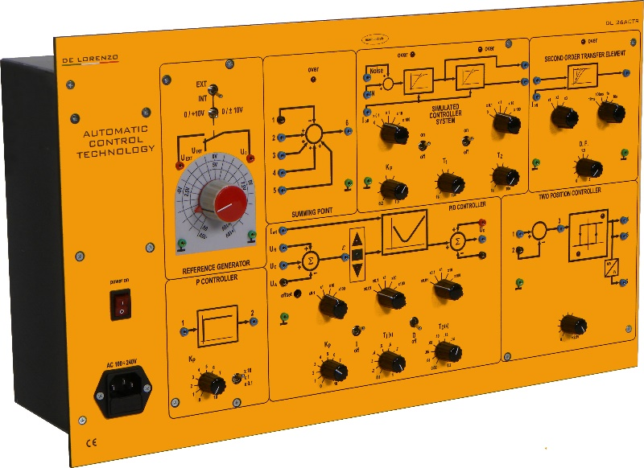  DL 26ACTR |  | La scheda copre i seguenti argomenti ed esperimenti:  - Simulatore di processo di 1° ordine  - Simulatore di processo di secondo ordine  - Simulatore di processo ad alto ordine  - Controllore PID  - Controllore P positivo e negativo  - Controllore I (integratori)  - Controllore D (derivatori), negativo (negativo zero) e positivo (zero positivo)  - 5 sommatori d'ingresso  - Regolatore ON-OFF con isteresi

CONTROLLORE PID  - Controllore industriale standard che può essere utilizzato come controllore P, PI, PD o PID nei sistemi di controllo automatico a ciclo chiuso.  - Nodo sommatore di input per due differenti variabili UR e UC e per una variabile controllata UA.  - Campo di tensione del segnale: -10V .... + 10V  - Parametri del controllore regolabili continuamente  - Guadagno proporzionale Kp = 0 ... 1000  - Tempo dell'azione integrale TI = 1ms ... 100s  - Tempo dell'azione derivata TD = 0.2ms ... 20s  - Azzerare l'input del controllore integrato  - Nodo sommatore di output per aggiungere o sottrarre variabili di rumore  - Terminale di misura per il segnale di errore  - Vite di regolazione per l'offset di uscita  - Tre indicatori led del senso di deviazione  - Regolazione grossolana e fine del guadagno proporzionale Kp, del tempo dell'azione integrata TI e del tempo dell'azione derivata TD  - Input I_{off} per reimpostare il controller I |  | SISTEMA CONTROLLATO SIMULATO  - Esso permette la simulazione di diversi processi, quali: processi di primo e secondo ordine, processi di azione proporzionali (P), processi di azione integrali I), processi di azione integrale doppio (I2).  - Punto di somma di ingresso per il controllo della variabile (y) e della variabile di rumore (z).  - Campo di tensione del segnale: -10V, ..., +10V  - Coefficiente dell'azione proporzionale del processo  - KP = 0,2 (attenuazione) ... 1,5 (amplificazione)  - Costante di tempo T1 = 0,1 ... 1000 s  - Costante di tempo T2 = 0,1 ... 1000 s  - Azzerare l'input per il ripristino delle condizioni iniziali  - Impostazione grossolana tramite interruttori rotanti  - Regolazione fine del potenziometro  - Indicatori led di over-range

CONTROLLER P  - Controllore di azione proporzionale adatto per sistemi di controllo continui a ciclo chiuso.  - Campo di tensione del segnale: -10V, …, +10V  - Guadagno proporzionale Kp = 0 ... 100  - Impostazione di rotazione a tre posizioni  - Regolazione fine del potenziometro |  | CONTROLLORE DUE POSIZIONI  - Due regolatori di posizione per sistemi di controllo discontinui a ciclo chiuso.  - È dotato di un punto di somma d'ingresso alla quale sono collegati la variabile di riferimento (ingresso non invertente) e la variabile controllata (ingresso invertente).  - Attraverso due led, viene visualizzata lo stato binario del controllore, la cui isteresi può essere modificata.  - Il controllore è dotato di due uscite binarie a diverse tensioni.  - Punto di somma dell'ingresso  - Campo di tensione del segnale: -10V, ..., +10V  - Tensioni d'uscita: 0 / + 5 V; 0 / + 10 V  - Isteresi regolabile: 0 ... ± 2,5 V
ELEMENTO DI TRASFERIMENTO DI SECONDO ORDINE  - Permette di analizzare il comportamento di un elemento con funzione di trasferimento proporzionale in grado di oscillare, con un ritardo del secondo ordine, sia nel dominio temporale che nel dominio di frequenza.  - Campo di tensione del segnale: -10V, ..., +10V  - Fattore di guadagno = 1  - Costante di tempo T = 10 ms .... 30 s, selezionabile tramite due interruttori rotanti  - Coefficiente di smorzamento d = 0 ... 3, con impostazione del potenziometro  - Azzerare l'input per il ripristino delle condizioni iniziali  - Indicatori led di over-range |  | PUNTO DI SOMMA – 5 INGRESSI  - Punto di somma a 5 ingressi; tre di essi, non invertenti, possono essere utilizzati nella realizzazione di particolari configurazioni del controllore, utilizzando separatamente gli elementi P, I e D; gli ingressi rimanenti, uno invertente e uno non invertente, possono essere usati per aggiungere le variabili di rumore.  - Campo di tensione del segnale: -10V, ..., +10V  - Fattore di guadagno = 1  - Indicatore led di over-range
LISTA DEGLI ESPERIMENTI  - Processo tipo P  - Processo di tipo I  - Processo di tipo I2  - Primo ordine  - Più alto del processo di 1 ° ordine  - Controllore P  - Controllore  - Controllore D  - Controllore PI  - Controllore PD  - Controllore PID  - Controllo P, processo tipo P  - Controllo P, processi di 1° ordine e superiore  - Controllo di 2° ordine, processi di tipo I  - Metodo dinamico Ziegler-Nichols  - Metodo statico Chien-Hrones-Reswick  - Processo di 1° ordine, controllore a 2 posizioni  - Processo di 2° ordine, controllore a 2 posizioni, feedback ritardato  - Processo di 2° ordine, controllore a 2 posizioni, feedback elastico |  | Il banco è fornito completo di scheda di acquisizione dati DL 1893 come unità di interfaccia e del software di elaborazione DL ACTSW sviluppato in ambiente LabVIEW. Il software guida gli studenti nello svolgimento degli esperimenti ed elabora i dati per generare i relativi grafici.  